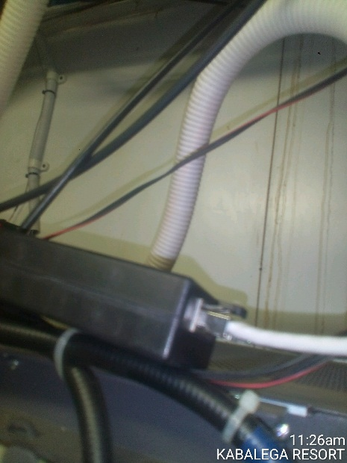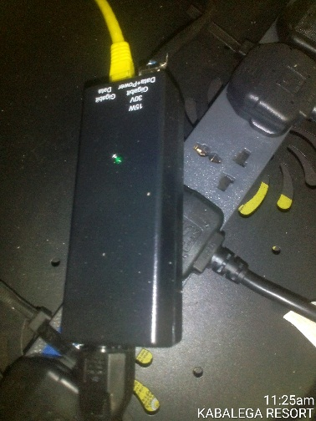
KABALEGA RESORT SITE IDU KABALEGA RESORT IDU
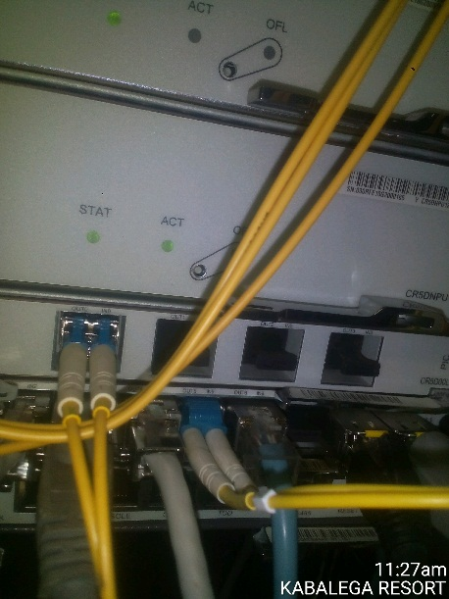
KABALEGA RESORT SITE IDU

